背景：

空中课堂下载的素材，保存在本地时，以教师id+素材名命名的方式保存在本地。如果某一老师拥有两个重名的素材时，下载到本地会造成，素材数据紊乱。造成实际生产环节的重大隐患。

解决方案：

避免使用素材名，这种根本性错误。 而是使用素材 md5 替代之。

之前：

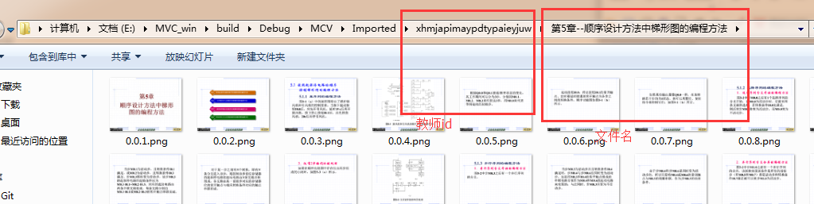

修改之后：

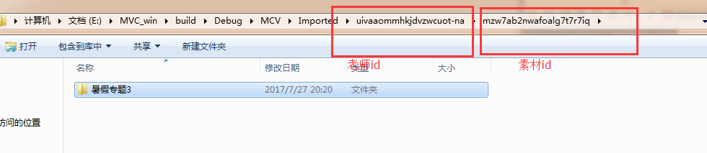

解决记录:

